Ofício Vereador Nº 1044/2020

São Roque, 25 de setembro de 2020.

Ilustríssimo Senhor Gerente,

Venho, por meio deste, solicitar os bons ofícios de Vossa Senhoria no sentido de interceder junto à CETESB a fim de obter uma licença para a realização de uma limpeza no ribeirão próximo à Estrada Quintino de Lima, onde estão sendo realizadas obras, conforme fotos anexas a este Ofício.
Tal pedido se faz justo e necessário porque, quando chove, não há vazão para o fluxo da água, transbordando, alagando e sujando a pista e as moradias da região. O Senhor Erasto, munícipe proprietário de uma das moradias prejudicadas, conversou com este Vereador e disse que existe a possibilidade de ele auxiliar na limpeza ou no desassoreamento do rio, caso houvesse a licença para o serviço.
Na certeza de que dispensará especial atenção a este Ofício, desde já agradeço, renovando meus mais sinceros protestos de elevada estima e de distinta consideração.

Atenciosamente,

Etelvino Nogueira
Vereador

Ao
Ilustríssimo Senhor
WILSON ROBERTO ARANTES
MD. Gerente Regional do DER
Piedade - SP

PROTOCOLO Nº CETSR 25/09/2020 - 15:11 8085/2020/LMF
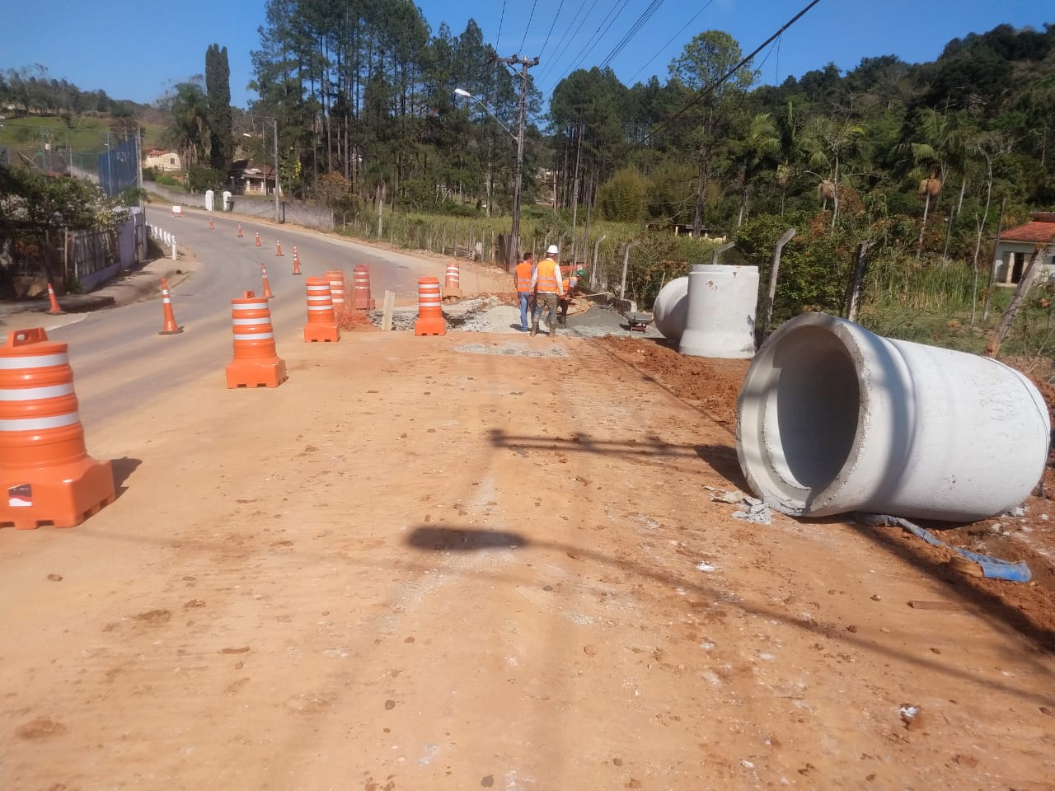
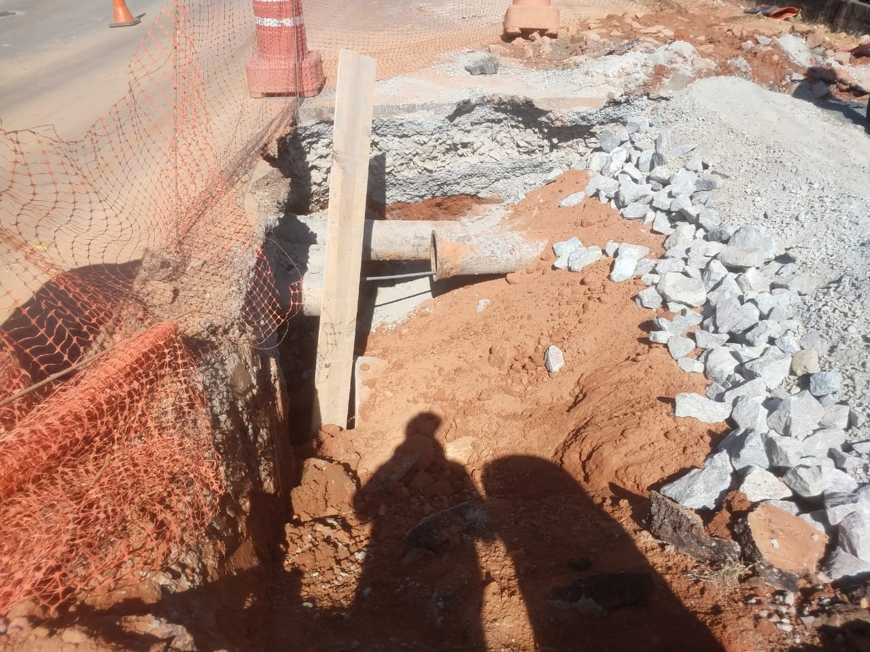
ANEXO
